Báo cáo Lab 04 Windows Forms cơ bản
Họ và tên: Lê Tuấn Quang
Mã sinh viên: 24000641
Lớp: DCCNTT15.C.1
Học phần: Lập trình .NET
Em chuyển phần nhập dữ liệu từ Console sang Windows Forms, dùng Label, TextBox, Button, ComboBox, DateTimePicker, CheckBox, RadioButton, PictureBox và CheckedListBox. Ứng dụng gồm một màn hình chọn bài và các Form chức năng.

Môi trường và cách chạy
Project Lab04_WinFormsBasic target .NET Framework 4.8. Mở solution riêng bằng Visual Studio 2022 có workload .NET desktop development và targeting pack 4.8, nhấn Ctrl + F5. Bài 1 đến 5 cùng hoàn thiện frmSinhVien; bài 6 đến 10 mở Form riêng.
Các control được tạo và bố trí bằng C# trong constructor, dùng TableLayoutPanel để chia hàng nhập liệu. Chỉnh giao diện trong source Form; project không có file kéo thả Designer. Lớp SinhVien tiếp tục mô hình Lab02 và bổ sung khoa, giới tính, sở thích, đường dẫn ảnh.
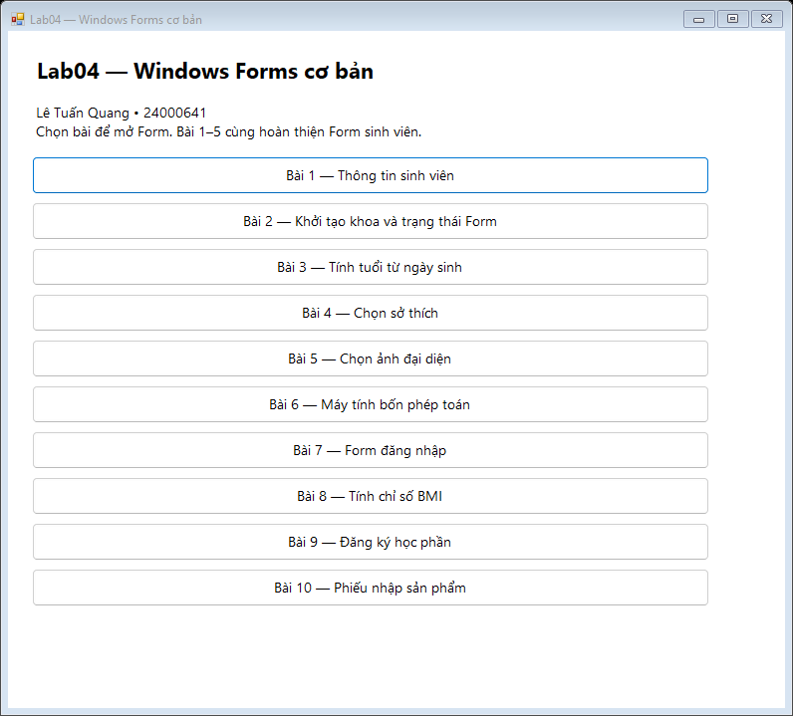

Bài 1 Form thông tin sinh viên
Form có mã, họ tên, ngày sinh, giới tính, khoa và nút Hiển thị. Khi bấm nút, chương trình đọc control, tạo đối tượng SinhVien và hiển thị thông tin bằng MessageBox. Dữ liệu mẫu SV01, Nguyễn An có thể sửa trước khi hiển thị.

Mã nguồn xử lý nút Hiển thị
private void HienThi()
{
var sv = new SinhVien(txtMaSV.Text,txtHoTen.Text,dtpNgaySinh.Value,0)
{ GioiTinh = radNam.Checked ? "Nam" : "Nữ", Khoa = cboKhoa.Text,
SoThich = LaySoThich(), DuongDanAnh = txtDuongDanAnh.Text };
HienSoThich(); ThongBao.Hien(this,sv.ThongTin(),"Thông tin sinh viên");
}

Ví dụ khởi tạo các control theo tên quy ước:
txtMaSV = O("txtMaSV", "SV01");
txtHoTen = O("txtHoTen", "Nguyễn An");
Hang("Mã sinh viên", txtMaSV);
Hang("Họ và tên", txtHoTen);

Kết quả
Bấm Hiển thị với dữ liệu mẫu: thông báo chứa mã SV01, họ tên Nguyễn An, khoa và giới tính. Bỏ trống họ tên: báo dữ liệu chưa hợp lệ.

Bài 2 Khởi tạo ComboBox và trạng thái Form
Sự kiện Load nạp ba khoa từ một chỗ, chọn khoa đầu tiên và mặc định giới tính Nam. ComboBox đặt DropDownList để chọn trong danh sách.
private void frmSinhVien_Load(object sender, EventArgs e)
{
cboKhoa.Items.Clear();
cboKhoa.Items.AddRange(new object[] { "Công nghệ thông tin", "Công nghệ kỹ thuật ô tô", "Kinh tế" });
cboKhoa.SelectedIndex = 0; radNam.Checked = true; CapNhatTuoi();
}

Load += frmSinhVien_Load;
cboKhoa = new ComboBox
{
Name = "cboKhoa",
DropDownStyle = ComboBoxStyle.DropDownList
};

Kết quả
Khi mở Form, ComboBox có Công nghệ thông tin, Công nghệ kỹ thuật ô tô và Kinh tế; khoa đầu tiên được chọn, RadioButton Nam được tích.

Bài 3 Tính tuổi từ DateTimePicker
Ngày sinh hiển thị theo dd/MM/yyyy và không cho chọn ngày tương lai. ValueChanged gọi tính tuổi, cập nhật Label ngay khi thay đổi ngày.
public static int TinhTuoi(DateTime sinh, DateTime homNay)
{
if (sinh.Date > homNay.Date) throw new ArgumentException("Ngày sinh ở tương lai.");
int tuoi = homNay.Year - sinh.Year;
if (sinh.Date > homNay.Date.AddYears(-tuoi)) tuoi--;
return tuoi;
}

dtpNgaySinh.ValueChanged += (s,e) => CapNhatTuoi();

private void CapNhatTuoi() { lblTuoi.Text = "Tuổi: " + NghiepVu.TinhTuoi(dtpNgaySinh.Value,DateTime.Today); }

Kết quả
Kiểm tra tại ngày 21/10/2026: sinh 01/12/2005 được 20 tuổi; sinh 21/10/2005 được 21 tuổi. Chọn ngày cách hiện tại đúng 20 năm: Label hiện Tuổi: 20.

Bài 4 Sở thích bằng CheckBox
Các sở thích gồm Đọc sách, Thể thao, Lập trình. Chỉ thêm sở thích khi Checked bằng true. Nút Xem sở thích ghép các mục được chọn vào Label.
private List<string> LaySoThich()
{
var ds = new List<string>();
if (chkDocSach.Checked) ds.Add("Đọc sách");
if (chkTheThao.Checked) ds.Add("Thể thao");
if (chkLapTrinh.Checked) ds.Add("Lập trình");
return ds;
}
private void HienSoThich()
{ var ds = LaySoThich(); lblSoThich.Text = ds.Count == 0 ? "Chưa chọn" : string.Join(", ",ds); }

Kết quả
Không chọn mục nào: Chưa chọn. Tích Đọc sách và Lập trình: Label hiển thị Đọc sách, Lập trình.

Bài 5 Chọn ảnh đại diện
Nút Chọn ảnh mở OpenFileDialog, kiểm tra tồn tại tệp và loại ảnh rồi tải vào PictureBox Zoom. Ảnh được sao chép ra Bitmap để giải phóng tệp nguồn; khi đổi ảnh thì giải phóng ảnh cũ.
Nut("btnChonAnh", "Chọn ảnh",
() => Anh.Chon(this, picAnh, txtDuongDanAnh));

internal static class Anh
{
internal static Image Doc(string file)
{
if (!File.Exists(file)) throw new ArgumentException("Không tìm thấy tệp ảnh.");
string ext = Path.GetExtension(file).ToLowerInvariant();
if (ext != ".png" && ext != ".jpg" && ext != ".jpeg" && ext != ".bmp")
throw new ArgumentException("Chỉ nhận ảnh PNG, JPG, JPEG hoặc BMP.");
try
{
using (var source = Image.FromFile(file)) return new Bitmap(source);
}
catch (Exception ex) when (ex is ArgumentException || ex is OutOfMemoryException)
{ throw new ArgumentException("Tệp không phải ảnh hợp lệ hoặc ảnh quá lớn."); }
}
internal static void Gan(PictureBox box, string file)
{ var moi = Doc(file); var cu = box.Image; box.Image = moi; if (cu != null) cu.Dispose(); }
internal static void Chon(Form form, PictureBox box, TextBox path)
{
using (var dlg = new OpenFileDialog { Filter = "Ảnh|*.png;*.jpg;*.jpeg;*.bmp", CheckFileExists = true,
InitialDirectory = Path.Combine(AppDomain.CurrentDomain.BaseDirectory, "Images") })
{
if (dlg.ShowDialog(form) != DialogResult.OK) return;
Gan(box, dlg.FileName); path.Text = dlg.FileName;
}
}
}
}

Kết quả
Đã kiểm tra tải PNG mẫu, thay ảnh, từ chối đường dẫn không tồn tại và tệp giả ảnh. Bộ tự động kiểm tra phần xử lý sau khi chọn đường dẫn; OpenFileDialog được thử bằng thao tác Chọn ảnh khi chạy bình thường.
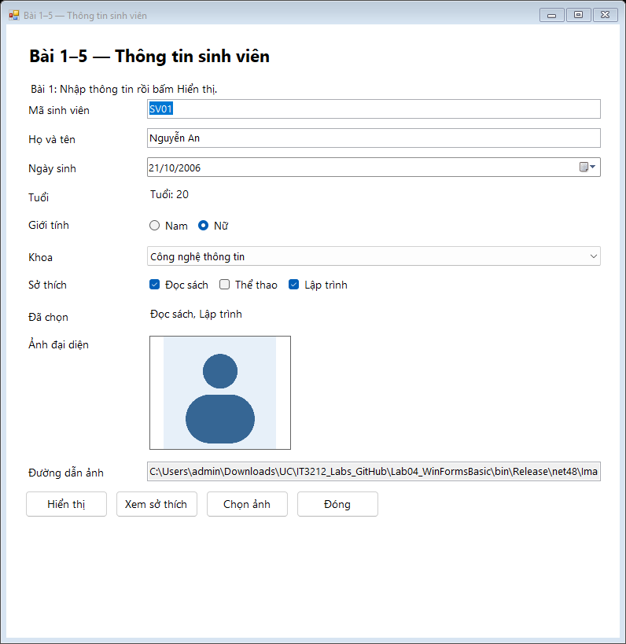
Hình giao diện Form sinh viên sau khi chọn giới tính Nữ, hai sở thích và ảnh mẫu. Ảnh được dựng từ các control thật trong lần kiểm thử.

Bài 6 Máy tính bốn phép toán
Form nhận hai số qua TextBox, có nút cộng, trừ, nhân, chia, Làm mới và Thoát. Hàm đọc số nhận dấu chấm hoặc dấu phẩy thập phân. Chia 0, nhập chữ và tràn số được báo lỗi.

Mã nguồn frmMayTinh.cs
using System;
using System.Windows.Forms;

namespace Lab04_WinFormsBasic
{
public class frmMayTinh : FormCoSo
{
private readonly TextBox txtSoA, txtSoB;
private readonly Label lblKetQua;
public frmMayTinh() : base("Bài 6 — Máy tính bốn phép toán", 410)
{
Name = "frmMayTinh";
txtSoA = O("txtSoA"); txtSoB = O("txtSoB"); lblKetQua = KetQua("lblKetQua");
Hang("Số thứ nhất",txtSoA); Hang("Số thứ hai",txtSoB);
ThemRong(Nhom(Nut("btnCong","Cộng +",()=>Tinh("+")),Nut("btnTru","Trừ -",()=>Tinh("-")),
Nut("btnNhan","Nhân ×",()=>Tinh("×")),Nut("btnChia","Chia ÷",()=>Tinh("÷"))));
Hang("Kết quả",lblKetQua);
ThemRong(Nhom(Nut("btnLamMoi","Làm mới",()=>{txtSoA.Clear();txtSoB.Clear();lblKetQua.Text="Chưa có kết quả.";txtSoA.Focus();}),Nut("btnThoat","Thoát",Close)));
}
private void Tinh(string phep)
{
lblKetQua.Text = "Chưa có kết quả.";
decimal a = NghiepVu.DocSo(txtSoA.Text), b = NghiepVu.DocSo(txtSoB.Text);
lblKetQua.Text = a + " " + phep + " " + b + " = " + NghiepVu.Tinh(a,b,phep);
}
}
}

public static decimal Tinh(decimal a, decimal b, string phep)
{
switch (phep)
{
case "+": return a + b;
case "-": return a - b;
case "×": return a * b;
case "÷": if (b == 0) throw new ArgumentException("Không thể chia cho 0."); return a / b;
default: throw new ArgumentException("Phép tính không hợp lệ.");
}
}

Kết quả
Với 8 và 2: cộng 10, trừ 6, nhân 16, chia 4. Chia 0 bị từ chối; Làm mới xóa hai ô nhập và kết quả.
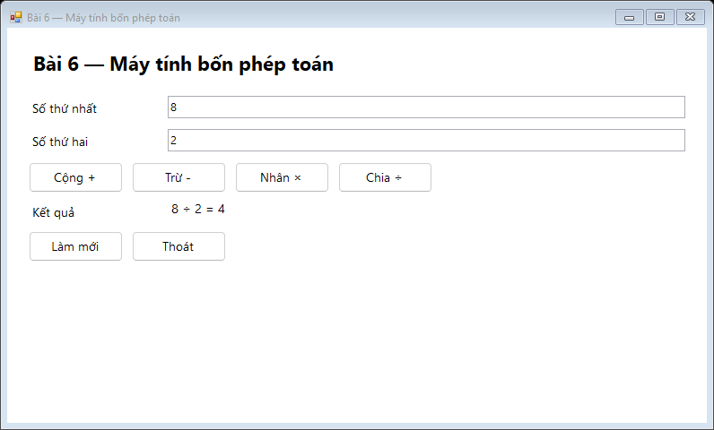

Bài 7 Form đăng nhập
Form có tên đăng nhập, mật khẩu, ghi nhớ tên trong phiên và hiện/ẩn mật khẩu. Tài khoản giả sinhvien / 123456 được dùng để minh họa giao diện; không kết nối hệ thống xác thực thật.

Mã nguồn frmDangNhap.cs
using System;
using System.Windows.Forms;

namespace Lab04_WinFormsBasic
{
public class frmDangNhap : FormCoSo
{
private readonly TextBox txtTenDangNhap, txtMatKhau;
private readonly CheckBox chkGhiNho, chkHienMatKhau;
private readonly Label lblTrangThai;
// Chỉ giữ tên đăng nhập trong phiên chạy, không ghi mật khẩu ra file.
internal static string TenDaNho = "";
public frmDangNhap() : base("Bài 7 — Form đăng nhập",460)
{
Name = "frmDangNhap";
txtTenDangNhap=O("txtTenDangNhap",TenDaNho);txtMatKhau=O("txtMatKhau");txtMatKhau.UseSystemPasswordChar=true;
chkGhiNho=new CheckBox { Name="chkGhiNho",Text="Ghi nhớ tên đăng nhập trong phiên",AutoSize=true,Checked=TenDaNho.Length>0 };
chkHienMatKhau=new CheckBox { Name="chkHienMatKhau",Text="Hiện mật khẩu",AutoSize=true };
lblTrangThai=KetQua("lblTrangThai");lblTrangThai.Text="Tài khoản thử: sinhvien / 123456";
Hang("Tên đăng nhập",txtTenDangNhap);Hang("Mật khẩu",txtMatKhau);
ThemRong(chkGhiNho);ThemRong(chkHienMatKhau);
ThemRong(Nhom(Nut("btnDangNhap","Đăng nhập",DangNhap),Nut("btnDong","Đóng",Close)));
ThemRong(lblTrangThai);
chkHienMatKhau.CheckedChanged+=(s,e)=>txtMatKhau.UseSystemPasswordChar=!chkHienMatKhau.Checked;
AcceptButton=(Button)Controls.Find("btnDangNhap",true)[0];
}
private void DangNhap()
{
if(string.IsNullOrWhiteSpace(txtTenDangNhap.Text)||txtMatKhau.Text.Length==0)
{lblTrangThai.Text="Hãy nhập đủ tên đăng nhập và mật khẩu.";return;}
if(txtTenDangNhap.Text.Trim()=="sinhvien" && txtMatKhau.Text=="123456")
{
TenDaNho=chkGhiNho.Checked?txtTenDangNhap.Text.Trim():"";
lblTrangThai.Text="Đăng nhập thành công.";
}
else lblTrangThai.Text="Tên đăng nhập hoặc mật khẩu không đúng.";
}
}
}

Kết quả
Mật khẩu ẩn mặc định. Chọn Hiện mật khẩu thì thấy nội dung. Thiếu thông tin hoặc sai tài khoản: Label báo lỗi. Đúng tài khoản: thành công. Ghi nhớ được chọn thì lần mở lại trong cùng phiên có tên đăng nhập; mật khẩu luôn trống. Thoát ứng dụng sẽ mất tên đã nhớ.
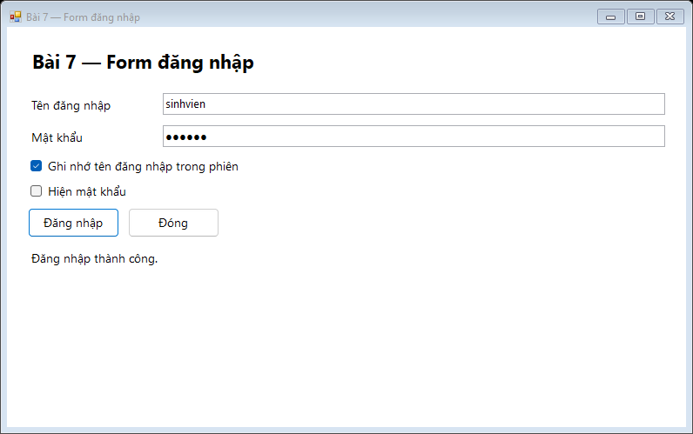

Bài 8 Tính chỉ số BMI
Nhập chiều cao đơn vị cm và cân nặng kg. Chương trình đổi chiều cao sang mét, tính cân nặng chia bình phương chiều cao và hiển thị kết quả cùng phân loại bằng Label. Các mốc 18,5 / 25 / 30 dùng minh họa cho người trưởng thành.

Mã nguồn frmBmi.cs
using System;
using System.Windows.Forms;

namespace Lab04_WinFormsBasic
{
public class frmBmi : FormCoSo
{
private readonly TextBox txtChieuCao,txtCanNang;
private readonly Label lblKetQua;
public frmBmi():base("Bài 8 — Tính chỉ số BMI",430)
{
Name="frmBmi";
txtChieuCao=O("txtChieuCao");txtCanNang=O("txtCanNang");lblKetQua=KetQua("lblKetQua");
Hang("Chiều cao (cm)",txtChieuCao);Hang("Cân nặng (kg)",txtCanNang);
ThemRong(Nhom(Nut("btnTinhBmi","Tính BMI",Tinh),Nut("btnLamMoi","Làm mới",()=>{txtChieuCao.Clear();txtCanNang.Clear();lblKetQua.Text="Chưa có kết quả.";}),Nut("btnDong","Đóng",Close)));
Hang("Kết quả",lblKetQua);
ThemRong(new Label { AutoSize=true,MaximumSize=new System.Drawing.Size(680,0),Text="Minh họa công thức BMI người trưởng thành: cân nặng / chiều cao² (m). Phân loại: <18,5 thiếu cân; <25 bình thường; <30 thừa cân; từ 30 béo phì." });
}
private void Tinh()
{
lblKetQua.Text="Chưa có kết quả.";
double bmi=NghiepVu.TinhBmi(NghiepVu.DocSo(txtChieuCao.Text),NghiepVu.DocSo(txtCanNang.Text));
lblKetQua.Text=string.Format("BMI = {0:F2} — {1}",bmi,NghiepVu.PhanLoaiBmi(bmi));
}
}
}

public static double TinhBmi(decimal caoCm, decimal nangKg)
{
if (caoCm <= 0 || nangKg <= 0) throw new ArgumentException("Chiều cao và cân nặng phải lớn hơn 0.");
double m = (double)caoCm / 100;
return (double)nangKg / (m * m);
}
// Ngưỡng phân loại BMI người trưởng thành, chỉ dùng minh họa bài tập.
public static string PhanLoaiBmi(double bmi)
{ return bmi < 18.5 ? "Thiếu cân" : bmi < 25 ? "Bình thường" : bmi < 30 ? "Thừa cân" : "Béo phì"; }
}
}

Kết quả
170 cm và 65 kg cho BMI 22,49, Bình thường. Chiều cao 0 hoặc cân nặng âm bị từ chối.
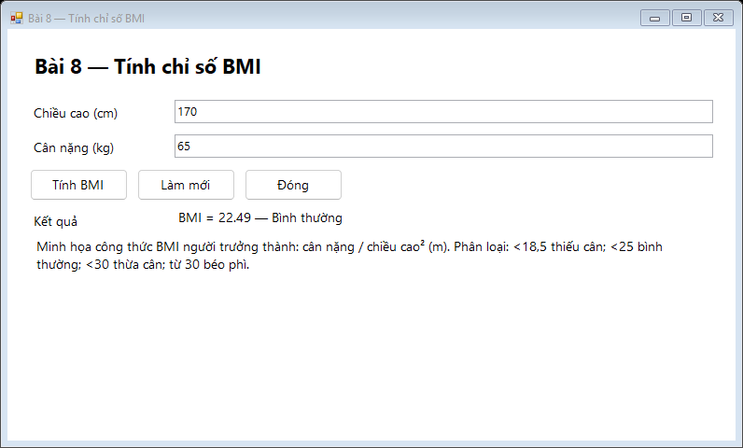

Bài 9 Đăng ký học phần
Dùng CheckedListBox chứa đối tượng HocPhan có tên và số tín chỉ. Khi tích hoặc bỏ tích, tính tổng tín chỉ ngay. ItemCheck xảy ra trước khi danh sách CheckedItems cập nhật nên dùng NewValue cho mục vừa đổi.

Mã nguồn frmHocPhan.cs
using System;
using System.Linq;
using System.Windows.Forms;

namespace Lab04_WinFormsBasic
{
public class HocPhan
{
public string Ten {get;private set;}
public int SoTinChi {get;private set;}
public HocPhan(string ten,int tc){Ten=ten;SoTinChi=tc;}
public override string ToString(){return Ten+" — "+SoTinChi+" tín chỉ";}
}
public class frmHocPhan:FormCoSo
{
private readonly CheckedListBox clbHocPhan;
private readonly Label lblTongTinChi,lblDaChon;
public frmHocPhan():base("Bài 9 — Đăng ký học phần",560)
{
Name="frmHocPhan";
clbHocPhan=new CheckedListBox {Name="clbHocPhan",CheckOnClick=true,Height=180,IntegralHeight=false};
clbHocPhan.Items.AddRange(new object[]{new HocPhan("Lập trình .NET",3),new HocPhan("Cơ sở dữ liệu",3),
new HocPhan("Tiếng Anh",2),new HocPhan("Mạng máy tính",3),new HocPhan("Kỹ năng mềm",2)});
lblTongTinChi=KetQua("lblTongTinChi");lblDaChon=KetQua("lblDaChon");
Hang("Chọn học phần",clbHocPhan);Hang("Tổng tín chỉ",lblTongTinChi);Hang("Đã đăng ký",lblDaChon);
ThemRong(Nhom(Nut("btnDangKy","Đăng ký",DangKy),Nut("btnBoChon","Bỏ chọn tất cả",BoChon),Nut("btnDong","Đóng",Close)));
clbHocPhan.ItemCheck+=(s,e)=>
{
// ItemCheck xảy ra trước khi CheckedItems cập nhật.
int tong=0;
for(int i=0;i<clbHocPhan.Items.Count;i++)
if(i==e.Index?e.NewValue==CheckState.Checked:clbHocPhan.GetItemChecked(i))
tong+=((HocPhan)clbHocPhan.Items[i]).SoTinChi;
lblTongTinChi.Text=tong+" tín chỉ";lblDaChon.Text="Chưa xác nhận đăng ký.";
};
lblTongTinChi.Text="0 tín chỉ";lblDaChon.Text="Chưa chọn học phần.";
}
private void DangKy()
{
if(clbHocPhan.CheckedItems.Count==0){lblDaChon.Text="Hãy chọn ít nhất một học phần.";return;}
lblDaChon.Text=string.Join("\n",clbHocPhan.CheckedItems.Cast<HocPhan>().Select(x=>x.ToString()));
}
private void BoChon()
{for(int i=0;i<clbHocPhan.Items.Count;i++)clbHocPhan.SetItemChecked(i,false);lblDaChon.Text="Chưa chọn học phần.";}
}
}

Kết quả
Tích Lập trình .NET 3 tín chỉ và Tiếng Anh 2 tín chỉ: tổng 5. Bấm Đăng ký hiện danh sách đã chọn. Không chọn môn thì yêu cầu chọn ít nhất một. Bỏ chọn tất cả đưa tổng về 0.
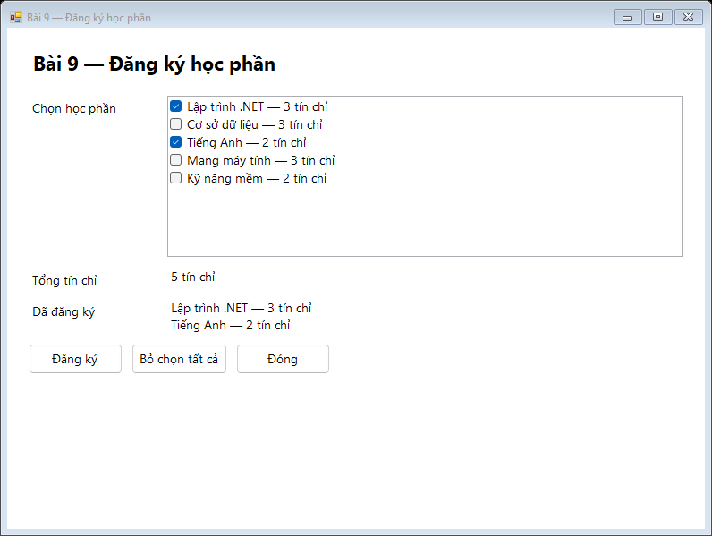

Bài 10 Phiếu nhập sản phẩm
Form gồm mã, tên, loại, số lượng, đơn giá, ngày nhập và ảnh. Số lượng dùng NumericUpDown dương. Bấm Lập phiếu kiểm tra dữ liệu rồi hiển thị thông tin và thành tiền trên Label. Ảnh có thể để trống.

Mã nguồn frmSanPham.cs
using System;
using System.Drawing;
using System.Windows.Forms;

namespace Lab04_WinFormsBasic
{
public class SanPham
{
public string Ma {get;set;}
public string Ten {get;set;}
public string Loai {get;set;}
public int SoLuong {get;set;}
public decimal DonGia {get;set;}
public DateTime NgayNhap {get;set;}
public string Anh {get;set;}
public decimal ThanhTien()
{
if(string.IsNullOrWhiteSpace(Ma)||string.IsNullOrWhiteSpace(Ten)||string.IsNullOrWhiteSpace(Loai))
throw new ArgumentException("Hãy nhập mã, tên và loại sản phẩm.");
if(SoLuong<=0||DonGia<0)throw new ArgumentException("Số lượng phải dương, đơn giá không âm.");
return SoLuong*DonGia;
}
}
public class frmSanPham:FormCoSo
{
private readonly TextBox txtMaSP,txtTenSP,txtDonGia,txtDuongDanAnh;
private readonly ComboBox cboLoai;
private readonly NumericUpDown nudSoLuong;
private readonly DateTimePicker dtpNgayNhap;
private readonly PictureBox picAnh;
private readonly Label lblPhieu;
public frmSanPham():base("Bài 10 — Phiếu nhập sản phẩm",800)
{
Name="frmSanPham";
txtMaSP=O("txtMaSP");txtTenSP=O("txtTenSP");txtDonGia=O("txtDonGia");
txtDuongDanAnh=O("txtDuongDanAnh");txtDuongDanAnh.ReadOnly=true;
cboLoai=new ComboBox {Name="cboLoai",DropDownStyle=ComboBoxStyle.DropDownList};
cboLoai.Items.AddRange(new object[]{"Văn phòng phẩm","Điện tử","Thực phẩm"});cboLoai.SelectedIndex=0;
nudSoLuong=new NumericUpDown {Name="nudSoLuong",Minimum=1,Maximum=1000000,Value=1};
dtpNgayNhap=new DateTimePicker {Name="dtpNgayNhap",Format=DateTimePickerFormat.Custom,CustomFormat="dd/MM/yyyy",Value=DateTime.Today};
picAnh=new PictureBox {Name="picAnh",SizeMode=PictureBoxSizeMode.Zoom,Size=new Size(180,125),BorderStyle=BorderStyle.FixedSingle};
lblPhieu=KetQua("lblPhieu");
Hang("Mã sản phẩm",txtMaSP);Hang("Tên sản phẩm",txtTenSP);Hang("Loại",cboLoai);Hang("Số lượng",nudSoLuong);
Hang("Đơn giá (đồng)",txtDonGia);Hang("Ngày nhập",dtpNgayNhap);Hang("Ảnh",Nhom(picAnh));Hang("Đường dẫn",txtDuongDanAnh);
ThemRong(Nhom(Nut("btnChonAnh","Chọn ảnh",()=>Anh.Chon(this,picAnh,txtDuongDanAnh)),
Nut("btnLapPhieu","Lập phiếu",LapPhieu),Nut("btnLamMoi","Làm mới",LamMoi),Nut("btnDong","Đóng",Close)));
Hang("Nội dung phiếu",lblPhieu);
}
private void LapPhieu()
{
lblPhieu.Text="Chưa có kết quả.";
var sp=new SanPham {Ma=txtMaSP.Text.Trim(),Ten=txtTenSP.Text.Trim(),Loai=cboLoai.Text,
SoLuong=(int)nudSoLuong.Value,DonGia=NghiepVu.DocSo(txtDonGia.Text),NgayNhap=dtpNgayNhap.Value,Anh=txtDuongDanAnh.Text};
decimal tong=sp.ThanhTien();
lblPhieu.Text=string.Format("{0} — {1}\nLoại: {2}; SL: {3}; Giá: {4:N0}\nNgày nhập: {5:dd/MM/yyyy}; Thành tiền: {6:N0} đồng\nẢnh: {7}",
sp.Ma,sp.Ten,sp.Loai,sp.SoLuong,sp.DonGia,sp.NgayNhap,tong,sp.Anh.Length==0?"Chưa chọn":System.IO.Path.GetFileName(sp.Anh));
}
private void LamMoi()
{
txtMaSP.Clear();txtTenSP.Clear();txtDonGia.Clear();txtDuongDanAnh.Clear();cboLoai.SelectedIndex=0;
nudSoLuong.Value=1;dtpNgayNhap.Value=DateTime.Today;lblPhieu.Text="Chưa có kết quả.";
var cu=picAnh.Image;picAnh.Image=null;if(cu!=null)cu.Dispose();txtMaSP.Focus();
}
protected override void Dispose(bool disposing)
{if(disposing&&picAnh!=null&&picAnh.Image!=null)picAnh.Image.Dispose();base.Dispose(disposing);}
}
}

Kết quả
SP01, Bút bi, số lượng 3, đơn giá 5000 cho thành tiền 15000 đồng. Giá âm hoặc mã/tên rỗng bị từ chối. Làm mới xóa dữ liệu, ảnh và đặt số lượng về 1.
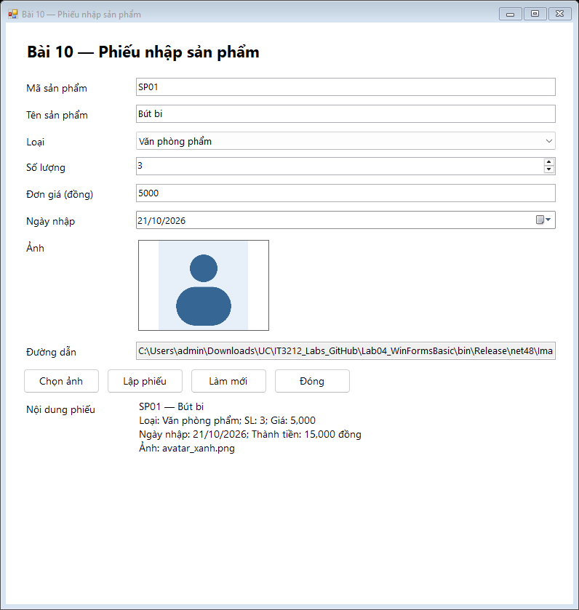

Các thành phần dùng chung
GiaoDien.cs có các hàm tạo hàng nhập liệu và nút; Anh là phần xử lý ảnh đã trình bày ở bài 5. Main mở Form được chọn bằng ShowDialog, đóng Form thì về màn hình chính.

Mã nguồn Program.cs
using System;
using System.Windows.Forms;

namespace Lab04_WinFormsBasic
{
internal static class Program
{
[STAThread]
private static void Main(string[] args)
{
Application.EnableVisualStyles();
Application.SetCompatibleTextRenderingDefault(false);
if (args.Length == 2 && args[0] == "--test")
{ Environment.ExitCode = KiemThu.Chay(args[1]); return; }
Application.Run(new frmMain());
}
}
}

Mã nguồn frmMain.cs
using System;
using System.Drawing;
using System.Windows.Forms;

namespace Lab04_WinFormsBasic
{
public class frmMain : FormCoSo
{
public frmMain() : base("Lab04 — Windows Forms cơ bản", 680)
{
Name = "frmMain";
ThemRong(new Label { AutoSize = true, Text = "Lê Tuấn Quang • 24000641\nChọn bài để mở Form. Bài 1–5 cùng hoàn thiện Form sinh viên.", Margin = new Padding(0,0,0,12) });
string[] ten = { "Thông tin sinh viên", "Khởi tạo khoa và trạng thái Form", "Tính tuổi từ ngày sinh", "Chọn sở thích", "Chọn ảnh đại diện",
"Máy tính bốn phép toán", "Form đăng nhập", "Tính chỉ số BMI", "Đăng ký học phần", "Phiếu nhập sản phẩm" };
var menu = new FlowLayoutPanel { AutoSize = true, FlowDirection = FlowDirection.TopDown,
WrapContents = false, Margin = new Padding(0) };
for (int i = 0; i < ten.Length; i++)
{
int bai = i + 1;
var b = Nut("btnBai" + bai, "Bài " + bai + " — " + ten[i], () => MoBai(bai));
b.AutoSize = false; b.Size = new Size(680,38); menu.Controls.Add(b);
}
ThemRong(menu);
}
private void MoBai(int bai)
{
using (Form f = TaoForm(bai)) f.ShowDialog(this);
}
internal static Form TaoForm(int bai)
{
if (bai >= 1 && bai <= 5) return new frmSinhVien(bai);
switch (bai)
{
case 6: return new frmMayTinh();
case 7: return new frmDangNhap();
case 8: return new frmBmi();
case 9: return new frmHocPhan();
case 10: return new frmSanPham();
default: throw new ArgumentException("Bài không tồn tại.");
}
}
}
}

Mã nguồn SinhVien.cs
using System;
using System.Collections.Generic;

namespace Lab04_WinFormsBasic
{
// Mô hình từ Lab02, bổ sung thông tin cần cho Form.
public class SinhVien
{
private string _ma = "Chưa có", _ten = "Chưa có";
private double _diem;
private DateTime _ngaySinh = DateTime.Today;
public string MaSV
{
get { return _ma; }
set { if (string.IsNullOrWhiteSpace(value)) throw new ArgumentException("Mã sinh viên không được rỗng."); _ma = value.Trim(); }
}
public string HoTen
{
get { return _ten; }
set { if (string.IsNullOrWhiteSpace(value)) throw new ArgumentException("Họ tên không được rỗng."); _ten = value.Trim(); }
}
public DateTime NgaySinh
{
get { return _ngaySinh; }
set { if (value.Date > DateTime.Today) throw new ArgumentException("Ngày sinh không được ở tương lai."); _ngaySinh = value.Date; }
}
public double DiemTB
{
get { return _diem; }
set { if (double.IsNaN(value) || double.IsInfinity(value) || value < 0 || value > 10) throw new ArgumentException("Điểm phải từ 0 đến 10."); _diem = value; }
}
public string GioiTinh { get; set; }
public string Khoa { get; set; }
public List<string> SoThich { get; set; } = new List<string>();
public string DuongDanAnh { get; set; }
public SinhVien() { }
public SinhVien(string ma, string ten, DateTime ngaySinh, double diem)
{ MaSV = ma; HoTen = ten; NgaySinh = ngaySinh; DiemTB = diem; }
public int TinhTuoi() { return NghiepVu.TinhTuoi(NgaySinh, DateTime.Today); }
public string XepLoai() { return DiemTB >= 9 ? "Xuất sắc" : DiemTB >= 8 ? "Giỏi" : DiemTB >= 6.5 ? "Khá" : DiemTB >= 5 ? "Trung bình" : "Yếu"; }
public string ThongTin()
{
return string.Format("Mã: {0}\nHọ tên: {1}\nNgày sinh: {2:dd/MM/yyyy}\nTuổi: {3}\nGiới tính: {4}\nKhoa: {5}\nSở thích: {6}",
MaSV, HoTen, NgaySinh, TinhTuoi(), GioiTinh, Khoa,
SoThich.Count == 0 ? "Chưa chọn" : string.Join(", ", SoThich));
}
}
}

public class FormCoSo : Form
{
protected readonly TableLayoutPanel bang;
protected FormCoSo(string tieuDe, int height = 590)
{
Text = tieuDe; Font = new Font("Segoe UI", 10F);
AutoScaleMode = AutoScaleMode.Font; StartPosition = FormStartPosition.CenterParent;
ClientSize = new Size(780, height); MinimumSize = new Size(720, 480);
BackColor = Color.White;
bang = new TableLayoutPanel { Dock = DockStyle.Fill, Padding = new Padding(24),
ColumnCount = 2, AutoScroll = true };
bang.ColumnStyles.Add(new ColumnStyle(SizeType.Absolute, 155));
bang.ColumnStyles.Add(new ColumnStyle(SizeType.Percent, 100));
Controls.Add(bang);
var title = new Label { Text = tieuDe, AutoSize = true,
Font = new Font(Font.FontFamily, 16F, FontStyle.Bold), Margin = new Padding(0,0,0,18) };
ThemRong(title);
}
protected void ThemRong(Control c)
{
int i = bang.RowCount++; bang.RowStyles.Add(new RowStyle(SizeType.AutoSize));
bang.Controls.Add(c, 0, i); bang.SetColumnSpan(c, 2);
}
protected void Hang(string nhan, Control c)
{
int i = bang.RowCount++; bang.RowStyles.Add(new RowStyle(SizeType.AutoSize));
bang.Controls.Add(new Label { Text = nhan, AutoSize = true, Margin = new Padding(0,8,10,8) }, 0, i);
c.Dock = DockStyle.Fill; c.Margin = new Padding(0,4,0,8); bang.Controls.Add(c, 1, i);
}
protected TextBox O(string ten, string text = "") { return new TextBox { Name = ten, Text = text }; }
protected Label KetQua(string ten) { return new Label { Name = ten, AutoSize = true, MaximumSize = new Size(520,0), Text = "Chưa có kết quả.", Margin = new Padding(0,10,0,10) }; }
protected FlowLayoutPanel Nhom(params Control[] controls)
{
var p = new FlowLayoutPanel { AutoSize = true, WrapContents = true, Margin = new Padding(0) };
p.Controls.AddRange(controls); return p;
}
protected Button Nut(string ten, string text, Action action)
{
var b = new Button { Name = ten, Text = text, AutoSize = true, MinimumSize = new Size(105,34), Margin = new Padding(0,4,10,4) };
b.Click += (s,e) => AnToan(action); return b;
}
protected void AnToan(Action action)
{
try { action(); }
catch (Exception ex) when (ex is ArgumentException || ex is OverflowException || ex is IOException || ex is UnauthorizedAccessException)
{ ThongBao.Hien(this, ex.Message, "Dữ liệu chưa hợp lệ"); }
}
}
internal static class ThongBao
{
internal static bool CheDoKiemThu;
internal static string Cuoi = "";
internal static void Hien(IWin32Window owner, string text, string title)
{
Cuoi = text;
if (!CheDoKiemThu) MessageBox.Show(owner, text, title, MessageBoxButtons.OK, MessageBoxIcon.Information);
}
}

public static decimal DocSo(string text)
{
decimal so;
if (!decimal.TryParse(text.Trim().Replace(',', '.'),
NumberStyles.AllowLeadingSign | NumberStyles.AllowDecimalPoint,
CultureInfo.InvariantCulture, out so))
throw new ArgumentException("Hãy nhập số hợp lệ, không có dấu phân cách hàng nghìn.");
return so;
}

Kiểm thử và phạm vi hoàn thành
Đã biên dịch target .NET Framework 4.8 bằng .NET SDK 10.0.402, không lỗi và không cảnh báo. Bộ kiểm thử có 41 trường hợp đạt: dữ liệu, công thức và hành vi các control. Log đầy đủ nằm trong Ket_qua_chay_thu.txt. KiemThu.cs có thể chạy lại bằng tham số --test và đường dẫn thư mục kết quả.
Các hình trong báo cáo được dựng từ Form và control thật bằng DrawToBitmap. Trong chế độ kiểm thử, MessageBox được chặn để chạy liên tục; luồng chọn tệp của OpenFileDialog và thao tác đóng Form cần thử trực tiếp khi chạy bình thường.
Bài làm hoàn thành 10 nội dung trong đề. Dữ liệu hiện chỉ giữ trong bộ nhớ và trên giao diện, chưa lưu cơ sở dữ liệu. Phần đăng nhập dùng tài khoản giả; ghi nhớ chỉ áp dụng tên đăng nhập trong phiên. Form sinh viên có thể tiếp tục bổ sung sự kiện và kiểm tra dữ liệu ở Lab05.

